Ektraor.årsmøte/generalforsamling 13.10.2021 ble utsatt.  NY INNKALLING  VELKOMMEN TIL EKSTRAORDINÆRT  ÅRSMØTE/GENERALFORSAMLING I  BELBUAN ALLÈFORENING  Tidspunkt: 3. november 2021 kl 19:00  TSK- huset, Gildheimsvegen 28 | 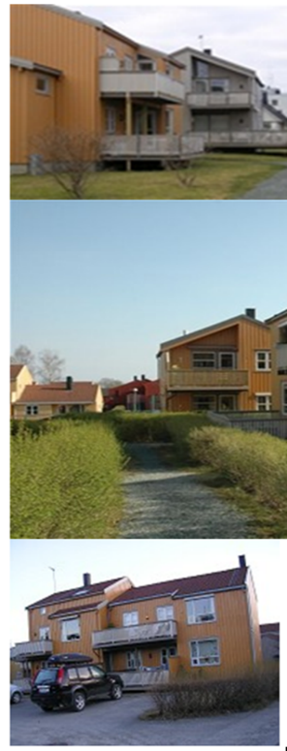
1. Valg av møteleder, referent og 2 personer for underskrift av protokoll
2. Godkjenning av fullmakter/stemmer
3. Godkjenning av innkalling
4. Budsjett for 2021
Vedtak: Styrets forslag til budsjett 2021 godkjennes.
5. Ny forsikringspartner
Vedtak: Styrets forslag til nytt forsikringsselskap godkjennes.
6. Status og veien videre i prosjekt el-bil lading i Belbuan Alleforening
7. Valg av tre personer til valgkomité

Er du forhindret fra å komme på møtet kan styret nå tilby flere muligheter slik at du kan gi tilbakemelding/stemme på vedtak. Se hjemmeside, om avstemming på møter http://www.belbuanalleforening.com/448488905. Kontaktinfo om styrets adresse http://www.belbuanalleforening.com/24610865 evt kate.aasen.gmail.com eller mob 99041721.

VELKOMMEN!
Hilsen Styret

Er du forhindret fra å komme på årsmøte/generalforsamlingen, kan du sende med fullmakt:
Jeg ___________________________ gir ___________________________ ,
fullmakt til å stemme for meg på ekstraordinær generalforsamling.

